

Подготовила учитель – логопед
Ковалёва Наталья Васильевна


Дыхание – одна из функций жизнеобеспечения человека. Процесс
физиологического дыхания в норме осуществляется ритмично, глубина
дыхания соответствует потребностям организма в кислороде. Вдох - более
активная фаза дыхания, чем выдох. Диафрагма является главной движущей
силой в обеспечении дыхания. У детей по мере физического развития
постепенно формируется наиболее оптимальный тип дыхания – грудобрюшной. В процессе устной речи диафрагма многократно производит тонко
дифференцированные колебательные движения, обеспечивающие речевое
дыхание и звукопроизношение. В дошкольном возрасте у детей в процессе речевого развития одновременно формируется связная речь и речевое дыхание.
Важнейшие условия правильной речи – это плавный длительный выдох, чёткая и ненапряженная артикуляция. Физиологическое дыхание детей с речевыми нарушениями имеет свои особенности. Оно, как правило, поверхностное, верхнереберного типа, ритм его недостаточно устойчив, легко нарушается при физической и эмоциональной нагрузке. Объем лёгких у таких детей существенно ниже возрастной нормы. В процессе речевого высказывания у них отмечаются задержки дыхания, судорожные сокращения мышц диафрагмы и грудной клетки, дополнительные вдохи. Помимо возможности появления судорожной активности в мышцах дыхательного аппарата и нарушения речевого выдоха, у таких детей отмечается недостаточный объем вдыхаемого воздуха перед началом речевого высказывания, а также укороченный и нерационально используемый речевой выдох.
Произнесение отдельных слов происходит в разные фазы дыхания – как на
вдохе, так и на выдохе.

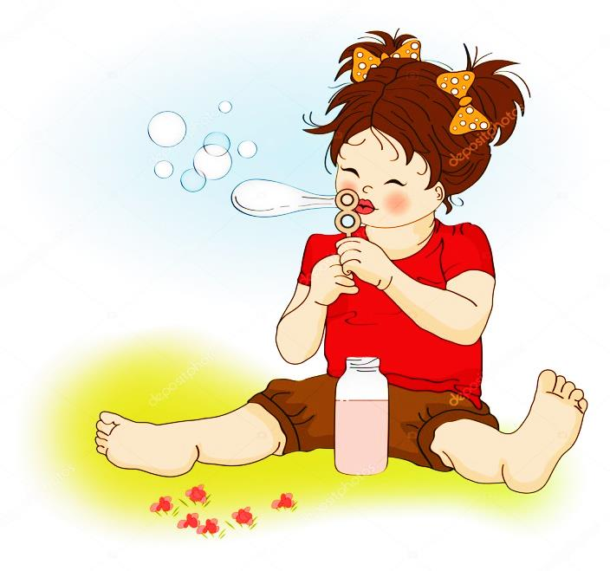
При выполнении дыхательных упражнений необходимо
соблюдать следующие требования:
- не заниматься в пыльном, непроветренном, или сыром помещении;
- одежда не должна стеснять движений;
- не заниматься сразу после приёма пищи;
- не заниматься с ребёнком, если у него заболевание органов дыхания в острой стадии.

Рекомендуем начать с непроизвольных и таких забавных
для ребёнка игровых упражнений:
- дутье через соломку в стакан с водой;
- надувание воздушных шаров;
- дуть на разноцветные вертушки;
- игра на духовых музыкальных инструментах, например, дудочке;
- пускание мыльных пузырей;
- дуть на одуванчики весной.
Регулярные занятия дыхательной гимнастики способствуют воспитанию
правильного речевого дыхания с удлинённым, постепенным выходом, что
позволяет получить запас воздуха для произнесения различных по длине
отрезков.

Во избежание головокружений продолжительность дыхательных упражнений должна
ограничиваться 3-5 минутами.


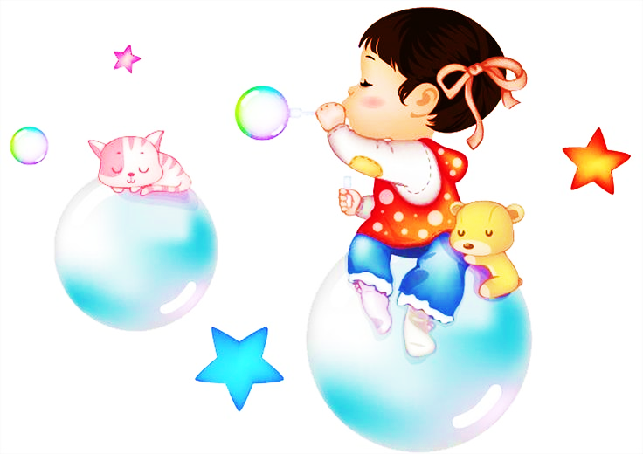

- «Футбол» Дуть на горошину через соломинку, стараясь попасть в ворота.
- «Фокус» Язык чашечкой, сдувать ватку с носа.
- «Согреть руки» Выдох со звуком х-х-хо.
- «Остудить воду» Выдох со звуком ф-ф-ф.
- «Бабочка» Сдувать бумажную бабочку с цветка.
- «Подводная лодка» Пускать через соломинку воздух в стакане воды.
- «Самолётики» Дуть на бумажные самолётики.
- «Берлога» Раздуть снег из пенопласта.
- «Лодочки» Дуть на лодочки, которые плавают в воде.
- «Снежинка» Дуть на снежинку, которая лежит на рукавичке.
- «Пушинка» Дуть на кусочек ватки.
- «Мыльные пузыри» Научите ребёнка пускать мыльные пузыри: вдох –
носом, а выдох через сложенные в трубочку губы, пузырь получится большой и красивый.

